ÖKOISKOLAI BESZÁMOLÓ 2022/2023

A tanév során az éves munkatervben vállalt feladatainkat folyamatosan valósítottuk meg.
Szeptemberben őszi túrával indítottuk a programokat. Minden osztály túrázott, kirándult valamerre a helyi illetve környező településeken, szem előtt tartva a természet- és környezetvédelem fontosságát.
Év elején indult az osztályok közötti tisztasági verseny, melyet a tanév végén az 5. A osztály nyert meg. Ősszel és tavasszal is megtartottuk a papírgyűjtést. Előbbi lebonyolítása a 7. osztály feladata volt, utóbbiért a diákönkormányzatos tanulók voltak a felelősek. Megszerveztük az elektronikai hulladékgyűjtést, folyamatos volt iskolánkban a szelektív hulladékgyűjtés és az elemgyűjtés is.
Tanulóink előadásokat hallgattak, beszélgethettek a védőnővel, háziorvossal, mentálhigiénés szakemberrel az egészséges életmóddal kapcsolatban.
14 állandó tanulóval működött ökológiai szakkörünk. Hozzájuk alkalomszerűen a programjainktól függően más gyerekek is csatlakoztak.
Szeptember 23-án Gyirmóton túráztunk az öt állomást felfűző Holt-Rába tanösvényen – mely a Pannonhalmi Tájvédelmi Körzet részét képezi -, megfigyelve a térség védett növény- és állatvilágát. Megcsodálhattuk a teljes szépségében virító őszi kikericset, gomba fajtákat tanulmányoztunk, ismerkedtünk a vízi nádasokban élő és a partfalakban fészket rakó madarakkal.
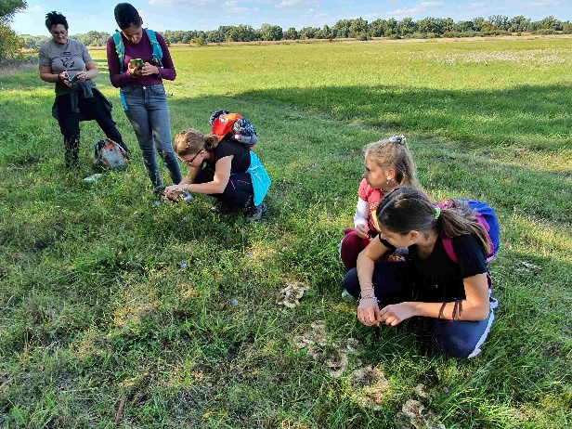
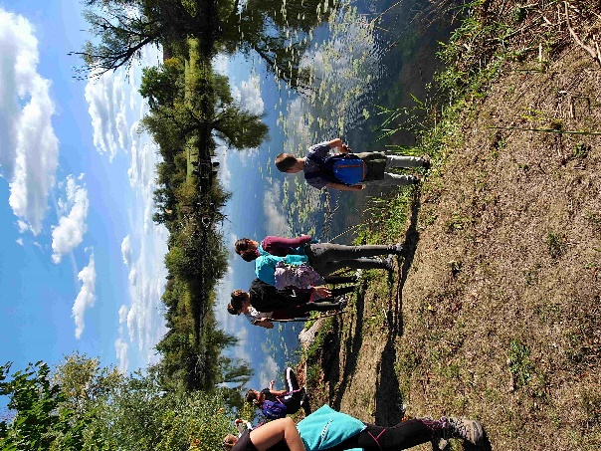
November 26-án szombaton Tatára kirándultunk, ahol a több éve megrendezésre kerülő Vadlúd Sokadalom rendezvény programjain vettünk részt. A hangulat és látvány páratlan volt a távoli északi tundrákról érkező vadludakkal, melyek ilyenkor az Öreg-tó vizén pihennek meg. Hajnalban innen rajzanak ki, napnyugtakor ide érkeznek vissza, alkalmat adva így a madármegfigyeléshez. A programsorozaton belül alkalmunk volt részt venni helytörténeti sétán, állat- és solymászbemutatón, játékokkal egybeszőtt természetismereti foglalkozásokon. Élveztük a fémhulladékokból és konyhai edényekből készült interaktív szoborkiállítást. Vásárolhattunk a kézművesek, őstermelők, népművészek portékáiból.
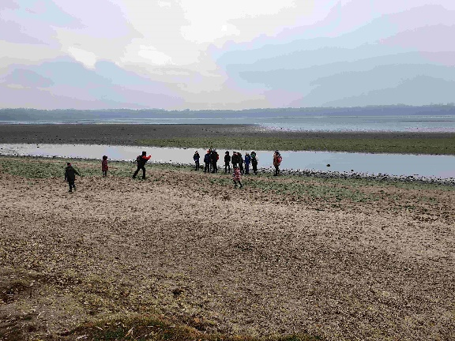
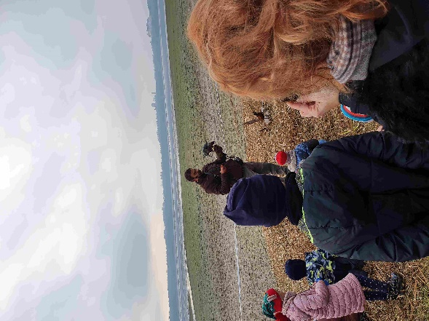
A téli hónapokban egyes osztályok tököt faragtak, töklámpást készítettek, mások madarakat etettek, vagy Luca-napi búzát vetettek, illetve a karácsonyi vásárra készültek természetes anyagokból kis ajándékok, portékák.
Márciusban a Happy-hét folyamán kiemelt figyelmet fordítottunk az ivóvízfogyasztás fontosságára, a vízzel való takarékosságra, vizeink tisztaságának védelmére. Valamennyi osztály bekapcsolódott a programsorozatba: rövid videókat néztünk a témákról, és beszéltük meg az ott látottakat, tablókat, plakátokat készítettünk. Igyekeztünk vízzel pótolni, helyettesíteni a teát, üdítőket. Március 25-én szakkörös tanulóinkkal vizes helyre, a Bakonybél közelében található Hubertlaki-tóhoz (magyar „Gyilkos-tó”) kirándultunk. 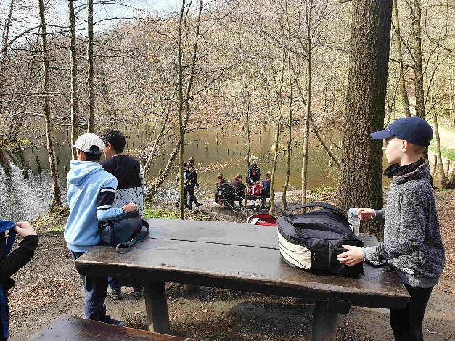
Április 20-án a Kisalföld munkatársai látogattak hozzánk, hogy riportot készítsenek az iskolakert működéséről. 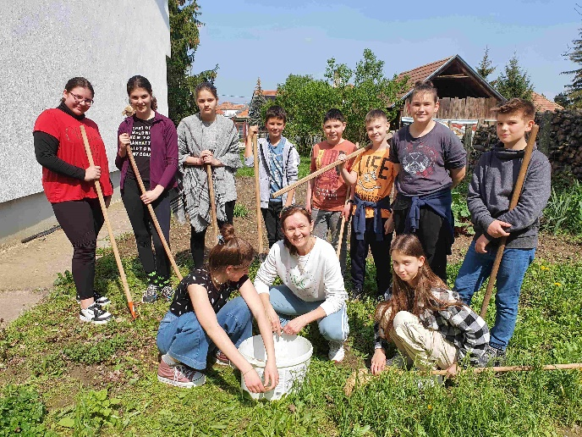
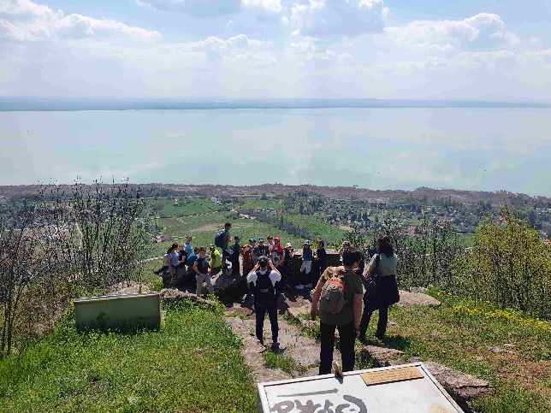
Április 22-én a diákönkormányzat és az ökológia szakkör közös szervezésében Badacsonyban túráztunk. Megismerkedtünk Badacsony egyik nevezetességével, a Kisfaludy-ház felett található Rózsakővel és annak legendájával. A Tűzgyűrű tanösvény egyes részein tanulmányoztuk az egykori vulkánosság maradványait. Bazalt köveken másztunk, megismerkedtünk a vulkáni tanúhegy fogalmával, kialakulásával. A 464 fokból álló Bujdosók lépcsőjén végighaladva megpihentünk a Czinka Panna pihenőhelyen, a gyönyörű kilátóhelyként funkcionáló 12 méter magas Ranolder keresztnél, ahol a Balaton és partvidéke páratlan panorámájában gyönyörködhettünk. A Kisfaludy-kilátó tetejéről pedig a Tapolcai- és Káli-medence is kibontakozott előttünk bazaltsapkás tanúhegyeivel.

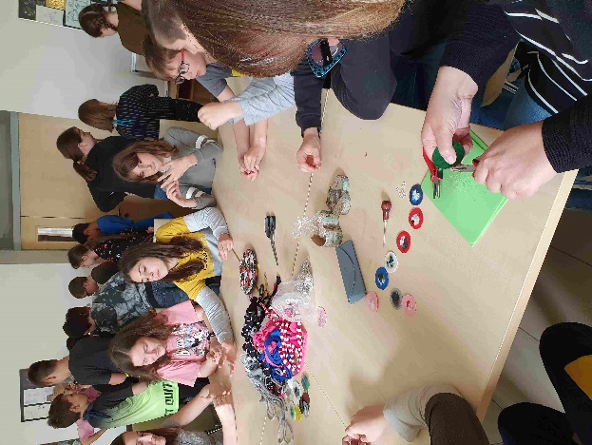
A fenntarthatósági témahéten (április 24 – 28) osztályaink az upcycling foglalkozásokon a szelektív hulladékgyűjtésről, újrafelhasználásról, a csomagolási hulladékokról hallhattak rövid előadást, ismerkedtek a 3D nyomtató működésével – milyen kis műanyag figurákat lehet vele készíteni –, műanyag kupakokat daráltak, majd karabínert készítettek belőlük fröccsöntő segítségével. Szintén darált műanyagból egyedi nyaklánc medálok, kulcstartók készültek, amiket a gyerekek haza is vihettek. A műanyag csomagolóanyagokat megpróbálták szétválogatni a rajtuk lévő számok szerint, és megtanulták, melyik az, amelyik nem újrahasznosítható.

A hét folyamán egyes osztályok a környező utcákat járták, és szedték össze a szemetet, míg más osztályok az iskola udvarát szépítették, illetve az iskolakertet gondozták. Kapáltak, gyomláltak, gereblyéztek, virágokat ültettek.
Április 27-én egy hat főből álló csapattal (3 – 8. osztályból 1-1 fő) Tápon egy színvonalas, tartalmas ökovetélkedőn vettünk részt, ahol felkészült tanulóink nagyon szép eredménnyel az 1. helyen végeztek. 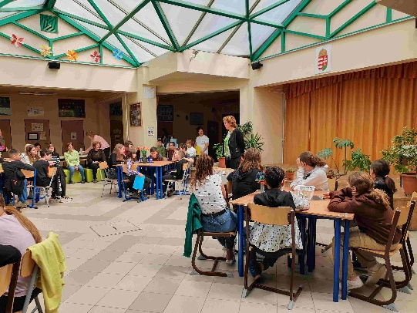 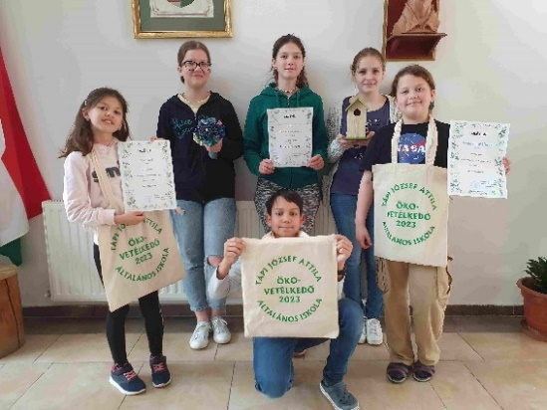
Szakkörös tanulóinkkal a kirándulások mellett elvégeztük az iskolakert aktuális feladatait. Ősszel felszedtük a veteményest, visszavágtuk a fűszernövényeket, előkészítettük a talajt a téli pihenésre. Tavasszal fellazítottuk a talajt, majd veteményeztünk, és kapáltunk, gyomláltunk, amikor szükség volt rá. Mindezek mellett foglalkozásainkon különböző témákról beszélgettünk, játékos feladatokat oldottunk, vetélkedőket tartottunk, miközben forró gyógynövényes teát, vagy citromfüves-mentás limonádét és gyümölcsös kalácsokat fogyasztottunk.

2023. június 3. Sipeky Éva

Rajz -és művészeti órák újragondolva
Környezettudatosság, újrahasznosítás a vizuális kultúrán keresztül
A vizuális oktatásban mindig is központi szerepet töltött be az újrahasznosítás. Nem csak drága eszközök segítségével lehet kreativitást fejleszteni. Azt hiszem iskolánk ezt már bebizonyította. Legfontosabb maga az, hogyan lehet felhasználni, újra hasznosítani anyagokat, létrehozni esztétikus alkotásokat akár rajz heti egy órájában vagy emelt szintű művészetoktatás keretén belül. Az új lehetőségek megismerése nyitottabbá, érzékenyebbé, kreatívabbá teszik őket a művészi gondolkodás, a környezettudatosság terén is.
A hulladék alapanyagok közül idén is a kávékapszulák újrahasznosítása adott feladatot a gyerekeknek. A fémkapszulákból a VIZES TÉMAHETÜNKHÖZ KAPCSOLÓDÓAN halak pikkelyei, vízivilág, míg a kapszulákban maradt kávézacc ismét ÖKO-kertünk növényeit táplálta.
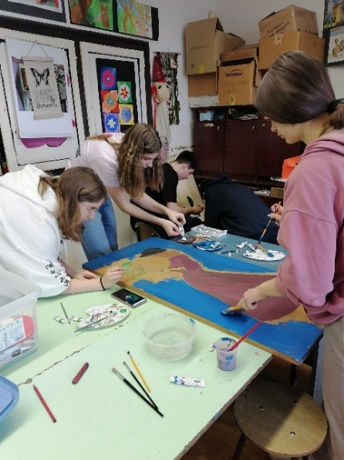
A leselejtezett székek, maradék falapok a nyolcadik osztályosok művészettörténeti témakörében születtek újjá, Klimt, Miró, vagy Mondrián egy-egy alkotását prezentálva. 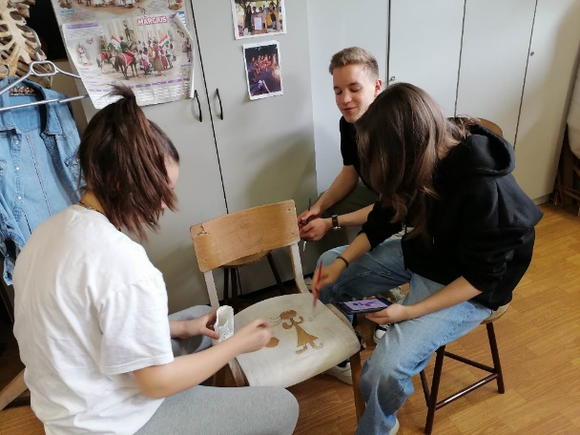 Papírhengerekből faliképek, egyiptomi karkötők, papírdobozok kartonjaiból színes városok, kartonlapokból busó és afrikai maszkok, makettek, régi újságpapírokból papírmasé szobrok születtek. A kinőtt, elszakadt farmerből ökológiai vetélkedőre virágcsokor született, karácsonyra a maradék textilekből párnababák készültek. Kollázs, montázs és papírmasé-alkotások színesítik így környezetünket.
A legnagyobb siker, hogy a gyerekek már maguk jönnek ötletekkel, vagy kérdezik, hogy egy-egy elhasznált tárgy, vagy anyag hogyan születhetne újjá.
Szabóné Pacsai Ilona

